广东医科大学附属东莞第一医院招聘博士/博士后公告

（一）医院简介

广东医科大学附属东莞第一医院是一所集医疗、教学、科研为一体的三级综合性医院。医院始建于1956年，历经多年发展，于2019年升级为东莞市三级公立医院，2020年正式更名为广东医科大学附属东莞第一医院，成为该校直属附属医院及第二临床医学院。医院占地150亩，建筑面积15.5万平方米，设有超过50个诊疗科目，编制床位1100张，辐射服务周边300余万居民。

医院推行“头雁计划”“百人计划”，短短三年内引进222名高层次人才，并与国内外多名顶尖专家合作，建立了11个省市级名医工作室。医院在科研与技术上取得诸多突破，成功实施了东莞首例微创腹腔镜机器人手术、脑起搏器植入术等多项高难度手术，这些突破性技术与方法的成功应用，开创了医院历史上的新篇章。

在学科建设方面，医院形成了26个临床中心、70个专科和38个护理单元，重点发展急危重症和慢病管理等学科群，新增了11个省市重点专科和2个市级特色专科。教学科研方面，医院建成了超1000平方米的临床医学研究中心，获批多项省级科研平台，并承担本科生和全科医生培训职责。医院累计获得科研项目214项，其中包括6项国家自然科学基金项目，发表SCI论文355篇，申请专利81项。

医院始终秉持“以人为本，敬佑生命”的服务理念，优化医疗流程，提升患者就医体验，带动区域医疗水平提升。未来，医院将继续朝着粤港澳大湾区高水平三甲医院的目标迈进，为健康中国战略贡献力量。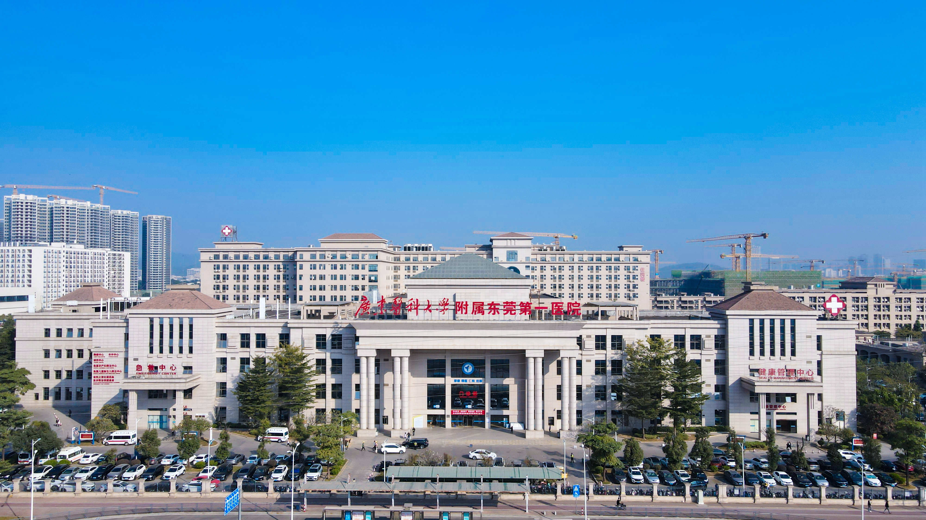

1. 岗位需求及联系方式

1.引进博士（常年招收应届毕业生）

以下急需岗位，欢迎各专业博士毕业生申报！

|  |  |  |  |  |
| --- | --- | --- | --- | --- |
| **招聘岗位** | **专业要求** | **招聘人数** | **联系电话** | **email** |
| 肝胆胰外科 | 外科学  （肝胆外科相关方向） | 1 | 15876975479 | gdydgyy@163.com |
| 心律失常科 | 内科学（心血管病学相关方向） | 1 | 15876975479 | gdydgyy@163.com |
| 骨科中心 | 外科学  （脊柱相关方向） | 1 | 15876975479 | gdydgyy@163.com |
| 妇科 | 妇产科学、肿瘤学 | 1 | 15876975479 | gdydgyy@163.com |
| 儿科重症病区 | 儿科学  （新生儿科方向） | 2 | 15876975479 | gdydgyy@163.com |
| 眼科 | 眼科学 | 1 | 15876975479 | gdydgyy@163.com |
| 麻醉科 | 麻醉学 | 1 | 15876975479 | gdydgyy@163.com |
| 疼痛科 | 外科学  （疼痛、脊柱外科方向） | 1 | 15876975479 | gdydgyy@163.com |
| 重症医学科 | 内科学  （重症医学相关方向） | 1 | 15876975479 | gdydgyy@163.com |
| 急救中心 | 急诊医学、内科学、外科学 | 2 | 15876975479 | gdydgyy@163.com |
| 耳鼻咽喉科 | 耳鼻咽喉科学 | 1 | 15876975479 | gdydgyy@163.com |
| 血液内科 | 内科学（血液病相关方向） | 1 | 15876975479 | gdydgyy@163.com |
| 神经外科 | 外科学  （神经外科相关方向） | 1 | 15876975479 | gdydgyy@163.com |
| 肾脏内科 | 内科学 | 1 | 15876975479 | gdydgyy@163.com |
| 呼吸内科 | 内科学 | 1 | 15876975479 | gdydgyy@163.com |
| 皮肤科 | 皮肤病与性病学 | 1 | 15876975479 | gdydgyy@163.com |
| 针灸科 | 针灸推拿学 | 1 | 15876975479 | gdydgyy@163.com |
| 放射影像科 | 影像医学与核医学 | 1 | 15876975479 | gdydgyy@163.com |
| 药学部 | 药学 | 1 | 15876975479 | gdydgyy@163.com |

2.招收博士后（欢迎优秀博士来我院从事博士后研究）

|  |  |  |  |
| --- | --- | --- | --- |
| **研究方向（可多列）** | **招收人数** | **联系电话** | **email** |
| 脓毒症相关器官功能损伤与保护机制 | 1 | 15876975479 | gdydgyy@163.com |
| 哮喘、慢阻肺、肺部感染、呼吸危重症 | 1 | 15876975479 | gdydgyy@163.com |
| 感染、炎症与免疫 | 1 | 15876975479 | gdydgyy@163.com |
| 肿瘤疾病的分子发病机制和分子诊疗技术 | 1 | 15876975479 | gdydgyy@163.com |
| 自身免疫和炎症性疾病的发病机制和免疫治疗研究 | 1 | 15876975479 | gdydgyy@163.com |
| 口腔生物材料与牙周病发病机制相关研究 | 1 | 15876975479 | gdydgyy@163.com |
| 呼吸系统疑难危重疾病的临床和基础研究 | 1 | 15876975479 | gdydgyy@163.com |
| 各种新型RNA修饰在免疫细胞中的功能以及在肠道炎症和肿瘤中的作用与机制 | 1 | 15876975479 | gdydgyy@163.com |
| 天然产物的药物化学和化学生物学研究、难靶蛋白的药物设计、分子靶向个性化药物研究 | 1 | 15876975479 | gdydgyy@163.com |
| RIPK1的调控机制及其生理病理功能 | 1 | 15876975479 | gdydgyy@163.com |
| 抗结核免疫、肿瘤免疫逃逸机制、负向免疫调节与免疫性疾病的关系、免疫检验新技术的研究和原料创制 | 1 | 15876975479 | gdydgyy@163.com |